实践教学活动简报
马克思主义学院 2018年 10 月 24 日

科技改变生活，哲学启迪人生
制作者：17 园林 殷茵
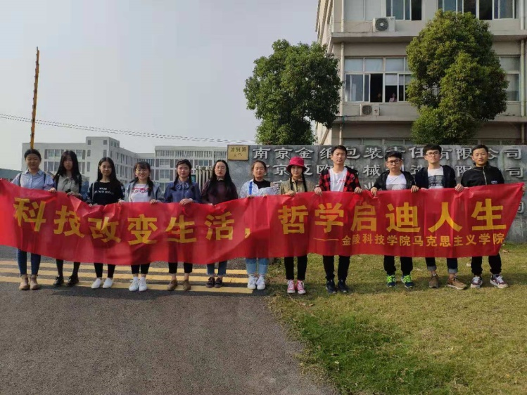
2018年10月24日，在马克思主义学院秦广东老师带领下，我们一行十几人走入了南京中竞科电子科技有限公司以及南京贝奇工业设计有限公司进行了观摩与学习，这次的社会实践活动让我们走出课堂，切身体验以及感受到了科技生活的日新月异，让我们对哲学人生有了新的领悟，受益匪浅。
- 心怀梦想，扬帆起航
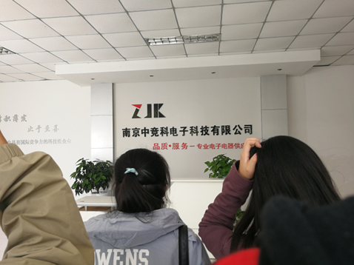
南京中竞科电子科技有限公司， 2010年09月01日成立，经营范围包括汽车电器、汽车配件的研发、生产、销售及服务等。
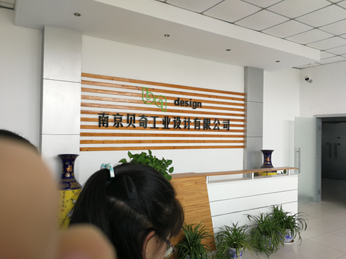
南京贝奇工业设计有限公司是一家专业的快速成型制作公司。公司立足中国、面向全世界为全球客户提供激光原型制造、外观手板、结构手板等精密模型制造，以及硅胶模小批量复制、工业产品设计等新产品研发配套服务。
这两家公司的法人皆为乔坤，毕业于金陵科技学院。
- 呕心沥血，终成硕果
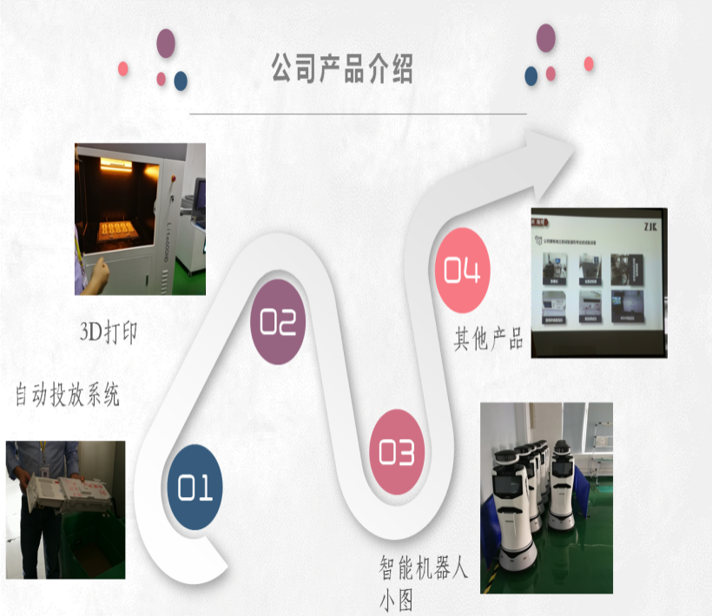
南京中竞科电子科技有限公司致力于白色家电电子零配件的研发与生产，并提供技术支持和服务。主要产品为洗衣机洗涤剂自动添加系统组件，各类齿轮泵，活塞泵，排水阀，冰箱电动风门等。经过六年的艰苦创业和发展，公司产品已经在国内家电行业具有一定的影响力和市场份额，目前已经服务于美的、小天鹅、惠而浦、三洋、TCL、创维、海信等国内外著名家电厂商。
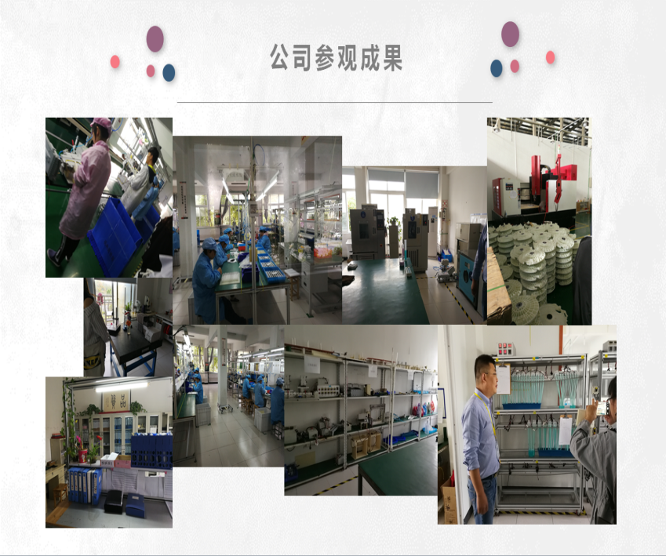
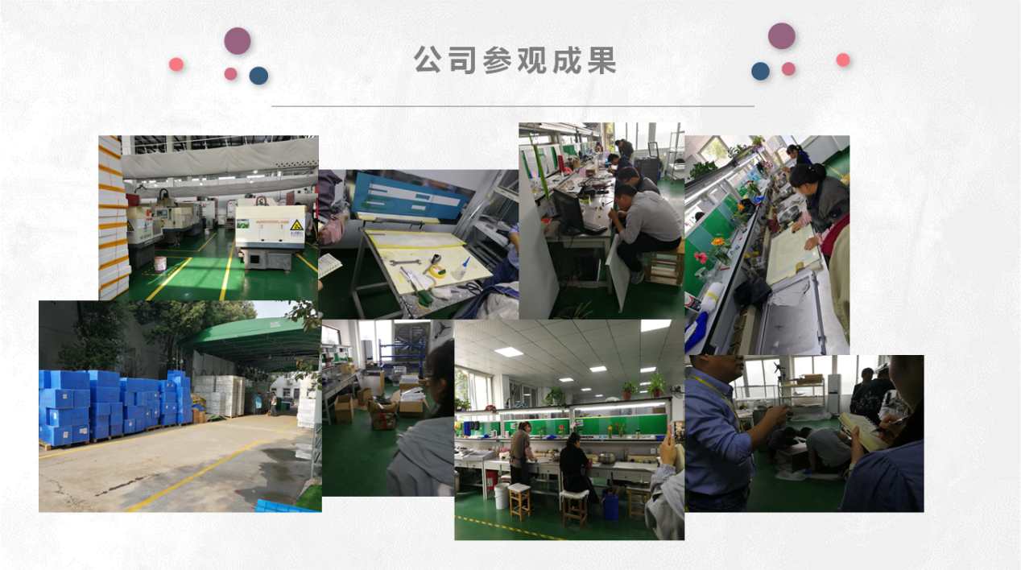
南京贝奇工业设计有限公司成立于2005年，是南京首家集工业设计、快速成型、CNC加工、小批量加工、工装夹具设计制作的创新型企业，致力于为汽车、家电、医疗设备、电子消费、玩具、航空军工等行业客户提供完整的服务。公司成立之初就以“技术创新、行业领先”为目标，踏踏实实辛勤耕耘，取得了快速发展，以“客户价值”为服务理念，兢兢业业、勤勤恳恳为客户提供专业、全面、贴心的服务，赢得了客户的广泛信赖。

- 言传身教，获益匪浅
时长2个小时的参观过程短暂却充实，抛开这两家公司优美安静紧紧有条的工作环境不说，单是全程讲解的乔总经理的热情好客，已经让我们觉得不虚此行。
经过这次的参观学习，我对科技与哲学之间的联系有了以下的感悟：
1.科技创造了生活
我们的生活无时无刻不在发生翻天覆地的变化，这一切都源于科技融入了生活，丰富了生活。
2.科技改善了生活
科技正在飞速发展，生活在努力改变。科技在改变生活，我们生活在日新月异的科技发展中，
3.创新产生了科技
创新从哲学上说是一种人的创造性实践行为，这种实践为的是增加利益总量，需要对事物和发现的利用和再创造，特别是是对物质世界矛盾的利用和再创造。
4.哲学引导了创新
哲学社会科学的一个重要任务就是探索思维方法的创新，习近平总书记提出哲学社会科学具有继承性、民族性；原创性、时代性；系统性、专业性三大特征，这些重要论断也是启迪创新发展思维的钥匙。
5.哲学启迪了人生
生命重要的不是存活时间的长短，而是活得有没有意义。
四、重视社会，豁然开朗
首先，科技和哲学其实是有区别的。具体科学的研究对象是物质世界某一特殊的领域和方面，它揭示的是这些领域和方面的特殊本质和规律。哲学的研究对象与具体科学相比具有一般性、概括性和抽象性，是“自然、人类社会和思维的运动和发展的普遍规律”，是“外部世界和人类思维运动的一般规律”。所以哲学往往是建立在具体科学基础之上的，是建立在对具体科学的总结、概括、抽象的基础之上的。
其次，科技和哲学又是息息相关的。哲学并不是建立在对世界的直接观察基础之上，而是建立在具体科学的研究成果之上。因此，具体科学是哲学的基础，把哲学凌驾于具体科学之上，认为哲学是“科学的科学”的观点是错误的。哲学为具体科学提供世界观和方法论的指导。科学家进行具体科学的研究都是在某种世界观和方法论的指导下进行的，缺乏正确的世界观和方法论的指导，科学研究就会失去正确的方向，甚至陷入混乱和失败。
笛卡尔曾说过：知识好比是大树，哲学是树根，科学则是树枝。由此可见，哲学与科学不是对立、水火不容的。哲学孕育了科学，而科学则推动了哲学的发展，两者相辅相成，在任何时候都不可偏废。有人曾断言：哲学与科学必然是统一的，如果始终不能统一和沟通，那么，不是哲学有谬误，就是科学有虚假。

指导教师：亲广东

